B11 盛小青 卓越教师成长营公开课开设情况一览表
表1 省级以上（含）公开课开设汇总表 （注意：一篇一行）
序号 | 执教者 | 开课课题 | 开课时间 | 组织单位 | 级别
1 | 恽囡 | 反比例函数的图像与性质 | 202404 | 江苏省教育厅 | 省级
2 | 盛小青 | 合浦县“三名工程”跟岗学习省级公开课《2.1圆》 | 202407 | 北师大继续教育学院 | 省级
注：指教育行政主管部分组织的公开课（包括纯师范类大学），其他不算，以下同。

表2 市级公开课开设汇总表 （注意：一篇一行）
序号 | 执教者 | 开课课题 | 开课时间 | 组织单位 | 级别
1 | 齐立华 | 与美同行，向美而生 | 202311 | 市教科院 | 市级
2 | 李莉 | 九年级上《一元二次方程章起始课》 | 202404 | 市教科院 | 市级
3 | 贡俊峰 | 中考专题复习：探究“化斜为直” | 202404 | 市教科院 | 市级
4 | 盛小青 | 11.1生活中的不等式 | 202406 | 市教科院 | 市级
5 | 盛小青 | 九年级上《2.1圆》 | 202411 | 市教师发展学院 | 市级
6 | 盛小青 | 一次函数与多边形面积问题 | 202412 | 市教科院 | 市级

表3 区级公开课开设汇总表 （注意：一篇一行）
序号 | 执教者 | 开课课题 | 开课时间 | 组织单位 | 级别
1 | 解雨 | 3.1 用字母表示数 | 202310 | 区教师发展中心 | 区级
2 | 李钱芳 | 算两次在初中数学中的应用 | 202311 | 区教师发展中心 | 区级
3 | 孙亚燕 | 折纸问题的探究 | 202311 | 区教师发展中心 | 区级
4 | 黄叶红 | 项目式学习研究课:怎样包扎礼盒用绳较少? | 202311 | 区教师发展中心 | 区级
5 | 谢小芬 | 6.1线段、射线、直线（1） | 202311 | 区教师发展中心 | 区级
6 | 钱程 | 《二次函数》 | 202311 | 区教师发展中心 | 区级
7 | 张一青 | 结构化背景下线段角的类比复习 | 202312 | 区教师发展中心 | 区级
8 | 姚祎 | 专题：平行线中的“拐角”问题 | 202401 | 区教师发展中心 | 区级
9 | 黄叶红 | 尺规作图专题复习 | 202402 | 区教师发展中心 | 区级
10 | 谢小芬 | 二次函数背景下的直角三角形存在性问题 | 202403 | 区教师发展中心 | 区级
11 | 贡俊峰 | 探究新函数 | 202403 | 区教师发展中心 | 区级
12 | 张一青 | 9.4整式乘法（2） | 202403 | 区教师发展中心 | 区级
13 | 潘婷婷 | 不同视角下的代数推理 | 202404 | 区教师发展中心 | 区级
14 | 钱程 | 《代数推理》 | 202404 | 区教师发展中心 | 区级
15 | 何科俊 | 反比例函数图像与面积问题 | 202405 | 区教师发展中心 | 区级
16 | 朱云云 | 反比例函数中的面积问题 | 202405 | 区教师发展中心 | 区级
17 | 解雨 | 神奇的数学拼图 | 202406 | 区教师发展中心 | 区级
18 | 刘颖 | 拼图 | 202406 | 区教师发展中心 | 区级
19 | 张明诘 | 拼图 | 202406 | 区教师发展中心 | 区级
20 | 李莉 | 九上《2.1圆》 | 202409 | 区教师发展中心 | 区级
21 | 李钱芳 | 利用三角形全等测距离 | 202409 | 区教师发展中心 | 区级
22 | 恽囡 | 勾股定理 | 202410 | 区教师发展中心 | 区级
23 | 张一青 | 探索勾股定理 | 202410 | 区教师发展中心 | 区级
24 | 解雨 | 6.1 函数 | 202411 | 区教师发展中心 | 区级
25 | 谢小芬 | 平面直角坐标系背景下的面积问题 | 202411 | 区教师发展中心 | 区级
26 | 刘颖 | 6.2一次函数（1） | 202411 | 区教师发展中心 | 区级
27 | 张明诘 | 6.2一次函数（1） | 202411 | 区教师发展中心 | 区级
28 | 张一青 | 造桥选址问题——项目化学习活动 | 202411 | 区教师发展中心 | 区级
29 | 李钱芳 | 构建实际背景解释图像所表达的函数关系 | 202412 | 区教师发展中心 | 区级
30 | 孙亚燕 | 莱洛三角形 | 202412 | 区教师发展中心 | 区级
31 | 黄叶红 | 几何背景下的动点问题 | 202501 | 区教师发展中心 | 区级
32 | 齐立华 | 4.2一元一次方程及其解法3 | 202501 | 区教师发展中心 | 区级
B11 公开课开设情况材料
材料1 省级公开课材料
序号 | 公开课证书 | 网上公示链接
请与表1序号一致 | 如为网上截图请一并截取“组织单位”名称
1 | 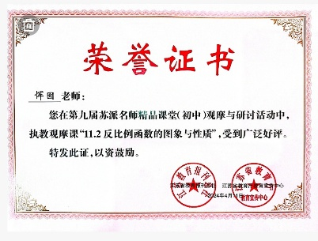
2 | 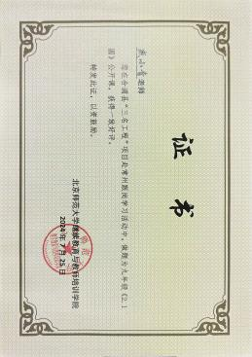

材料2 市级公开课材料
序号 | 公开课证书 | 网上公示链接
请与表2序号一致 | 如为网上截图请一并截取“组织单位”名称
1 | 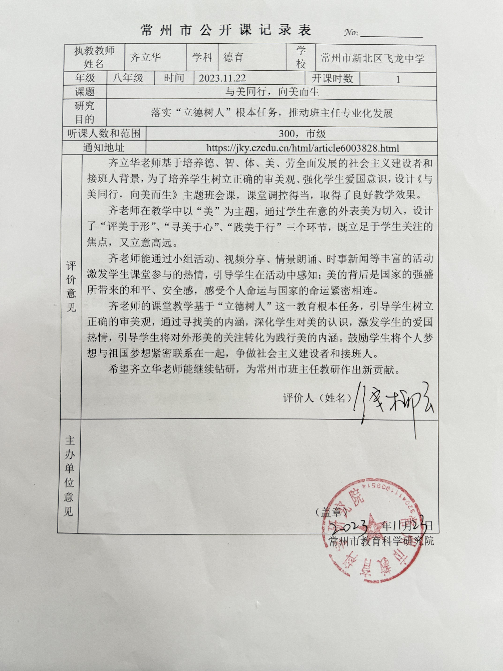
2 | 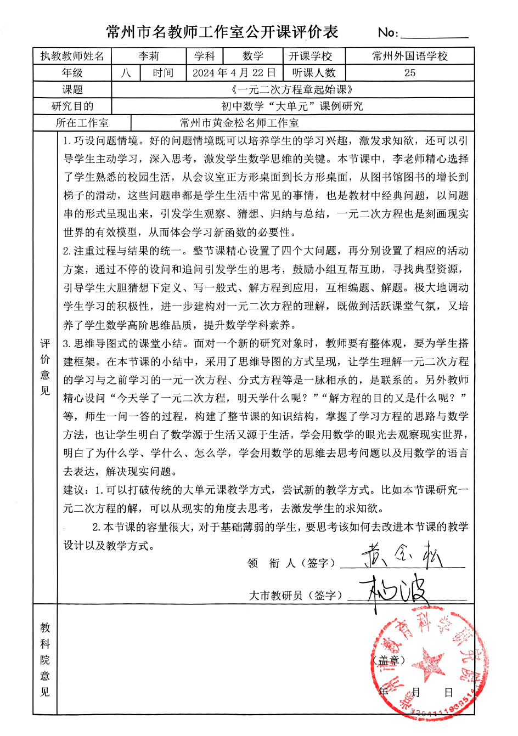
3 | 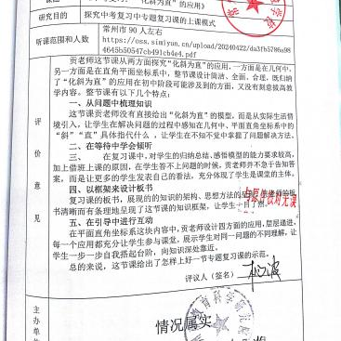
4 | 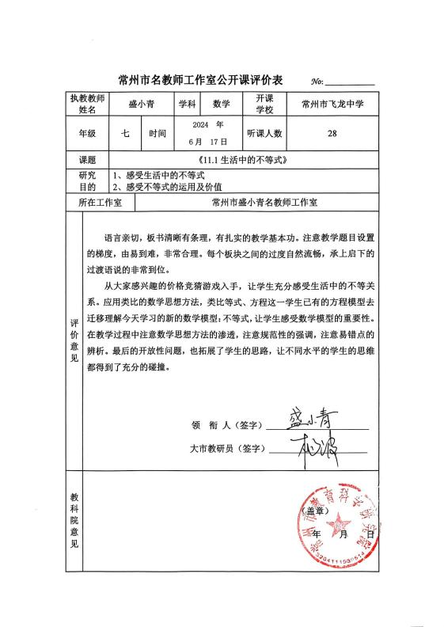
5 | 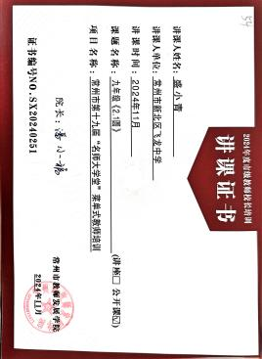
6 | 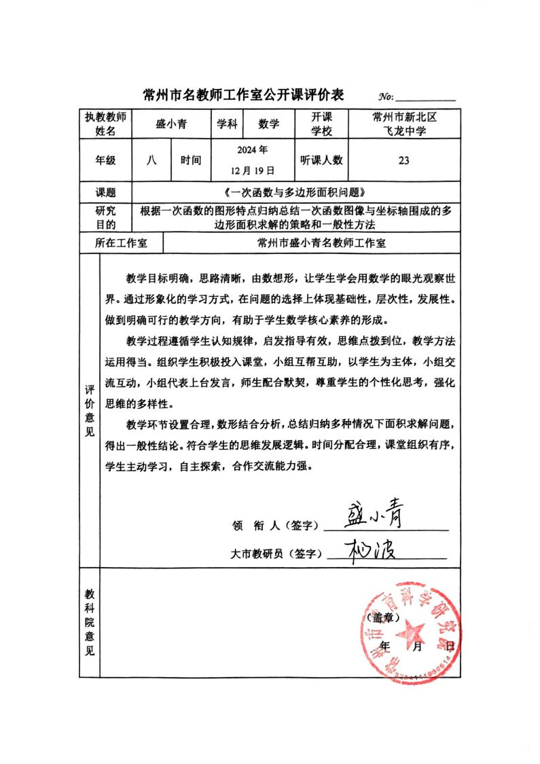

材料3 区级公开课材料
序号 | 公开课证书 | 网上公示链接
请与表3序号一致 | 如为网上截图请一并截取“组织单位”名称
1 | 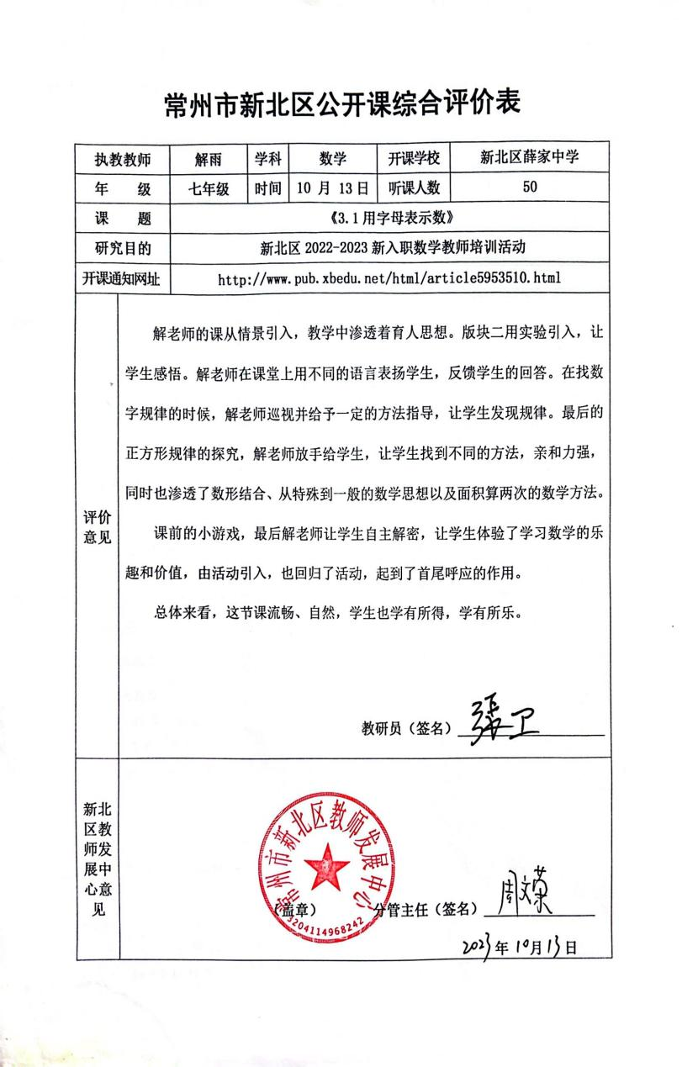
2 | 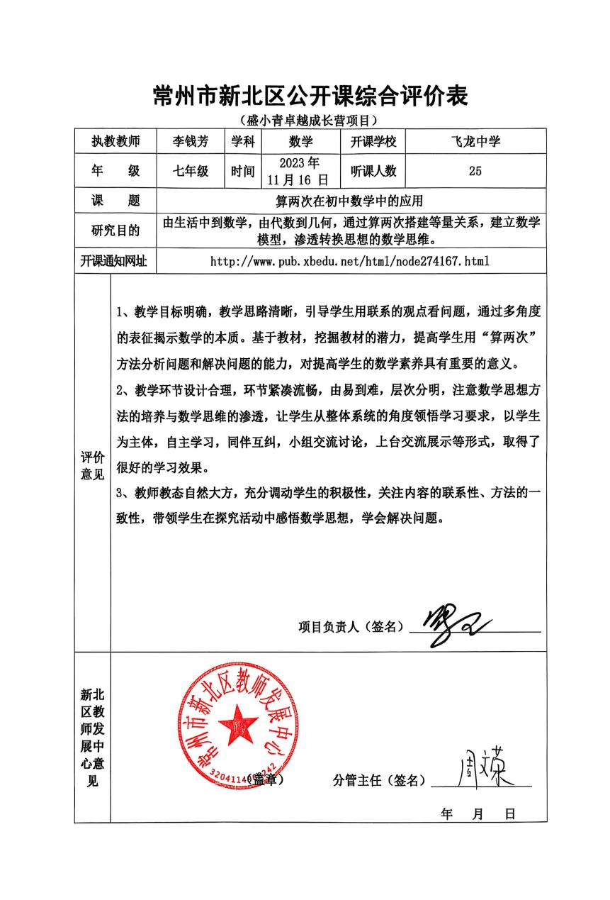
3 | 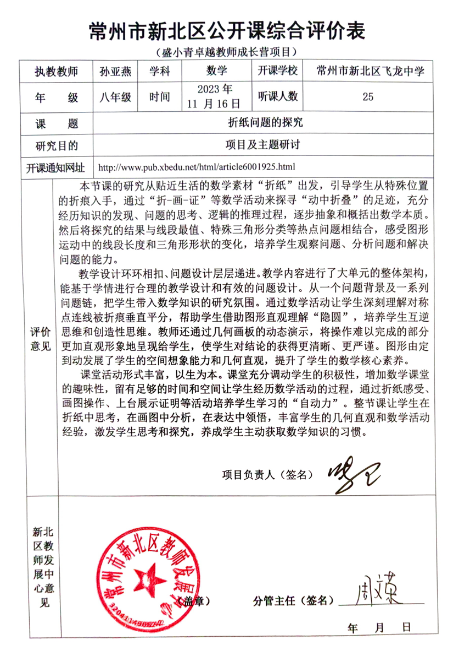
4 | 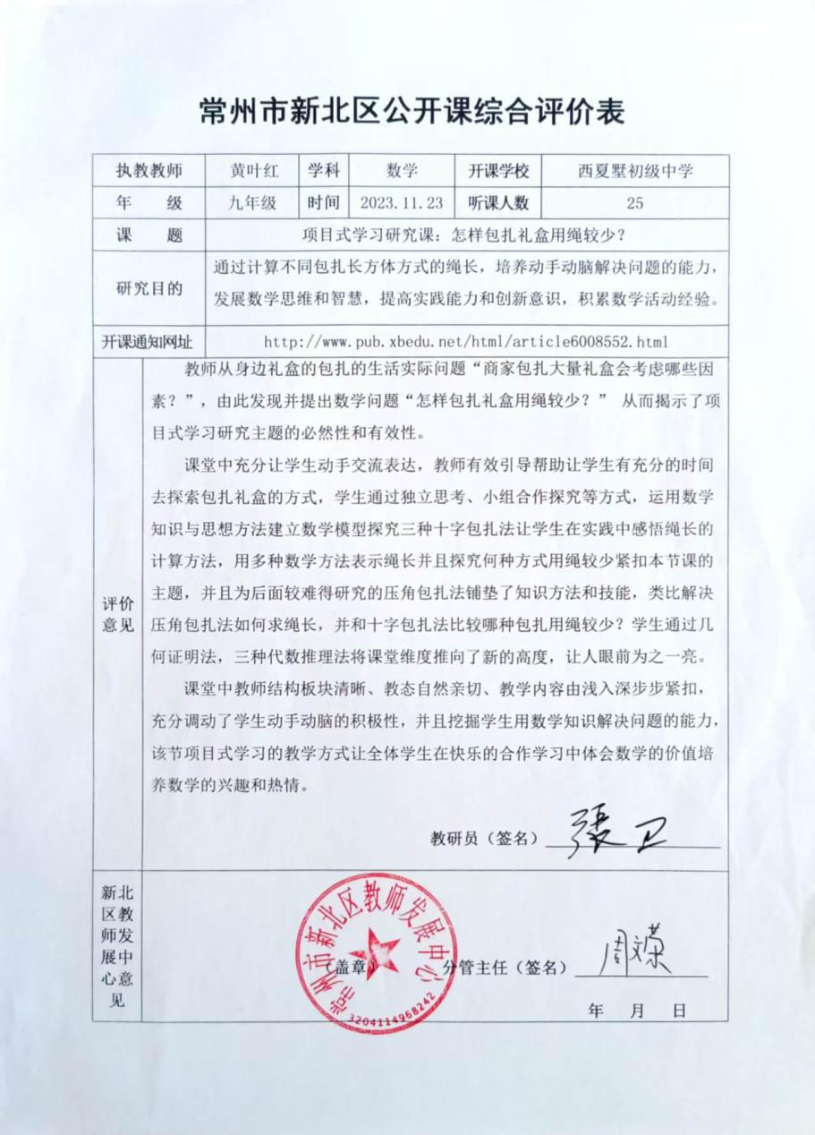
5 | 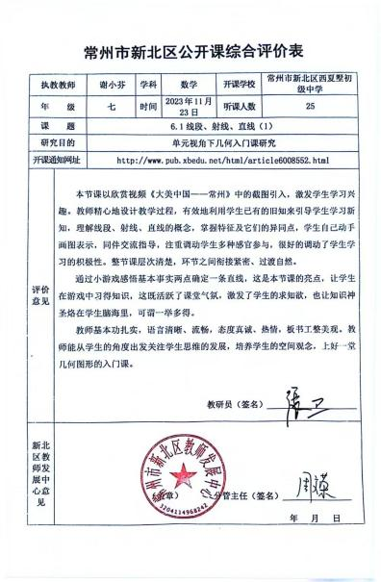
6 | 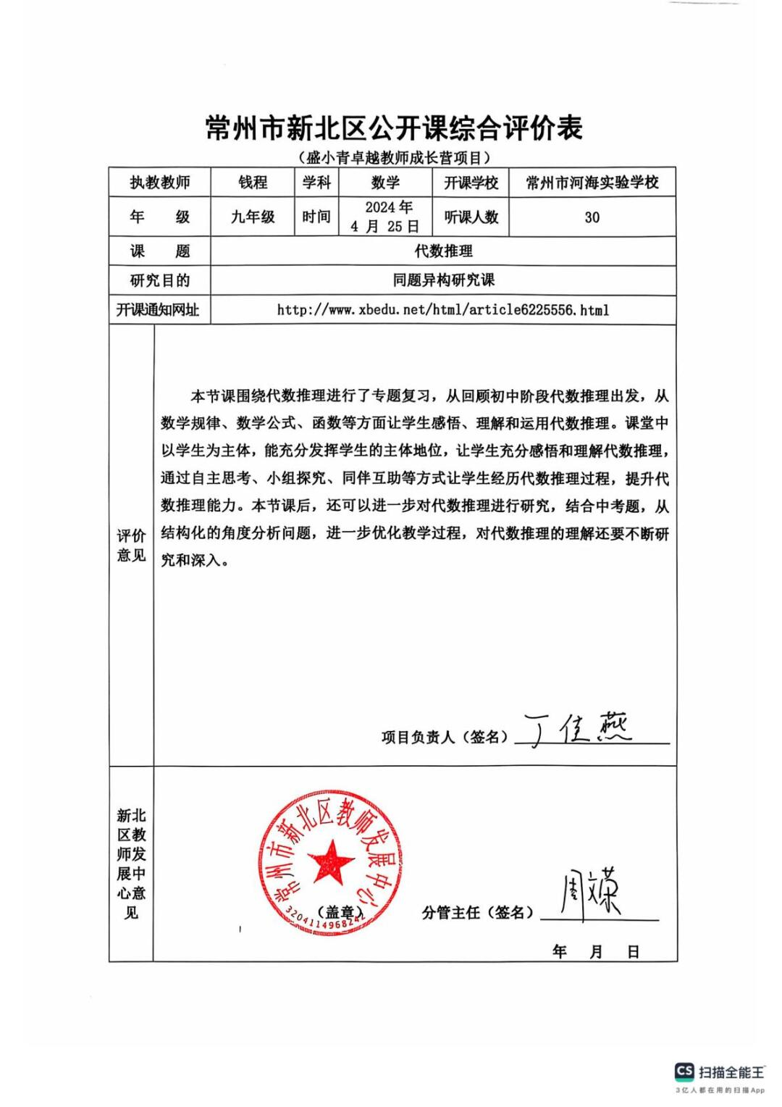
7 | 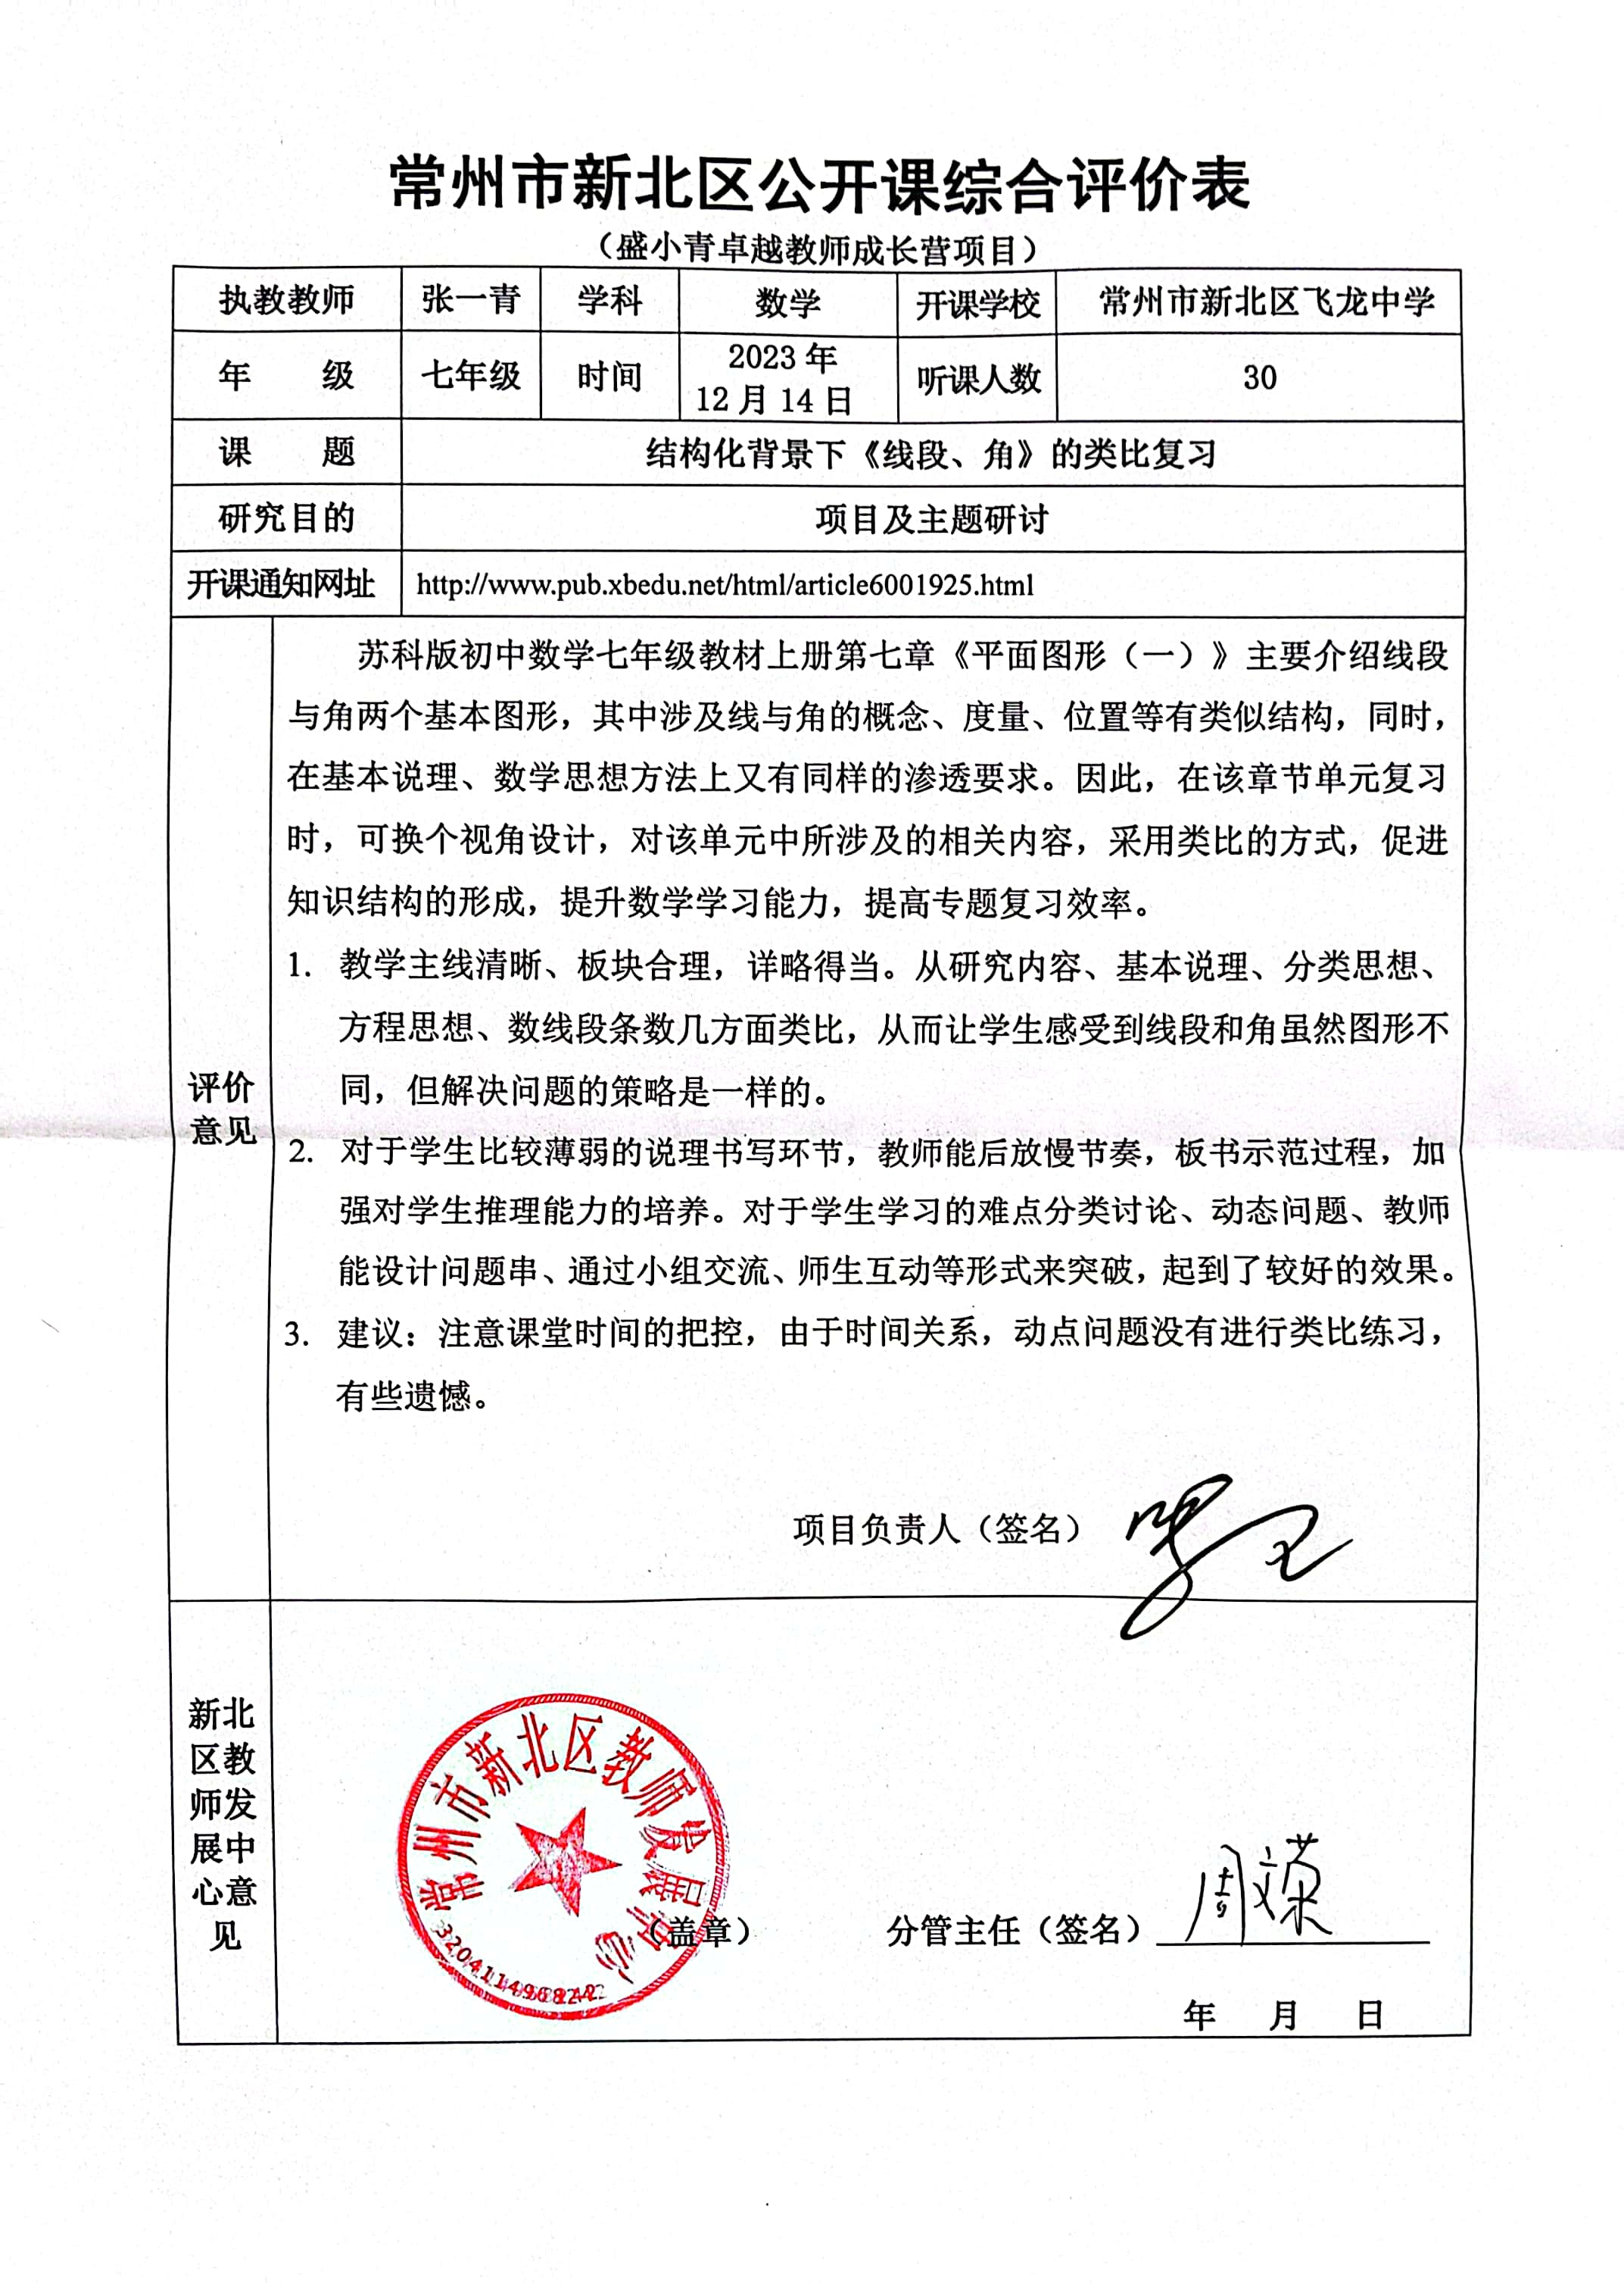
8 | 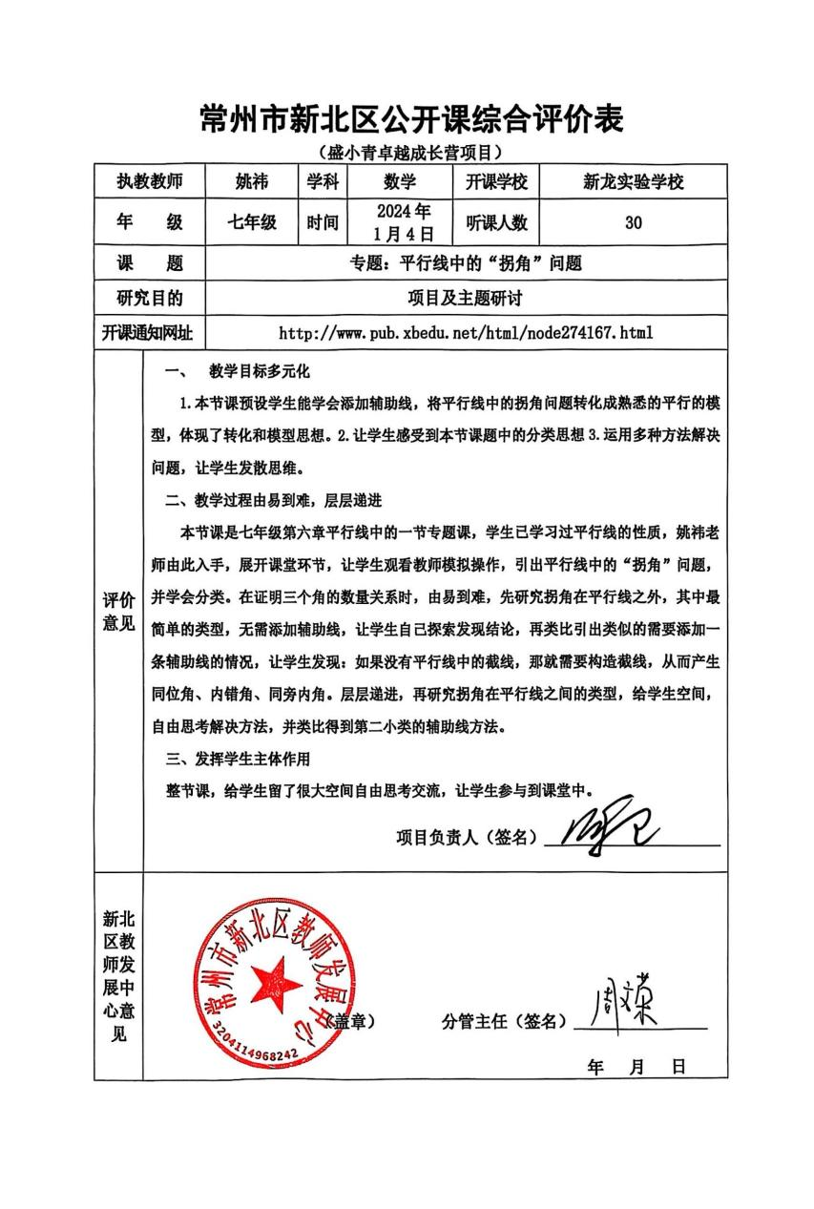
9 | 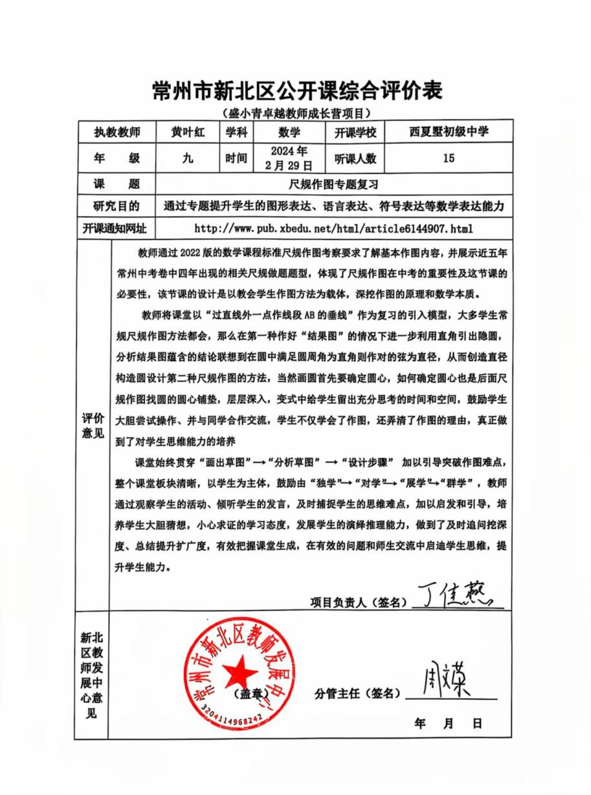
10 | 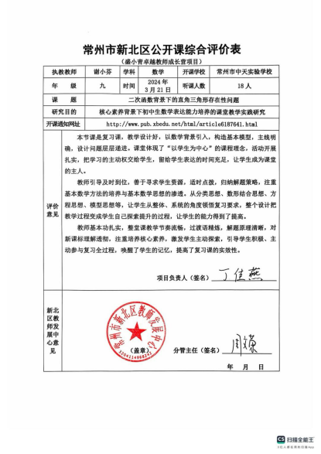
11 | 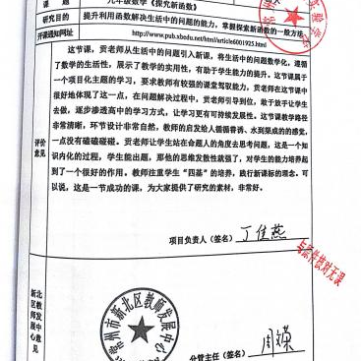
12 | 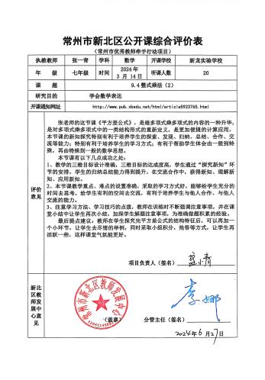
13 | 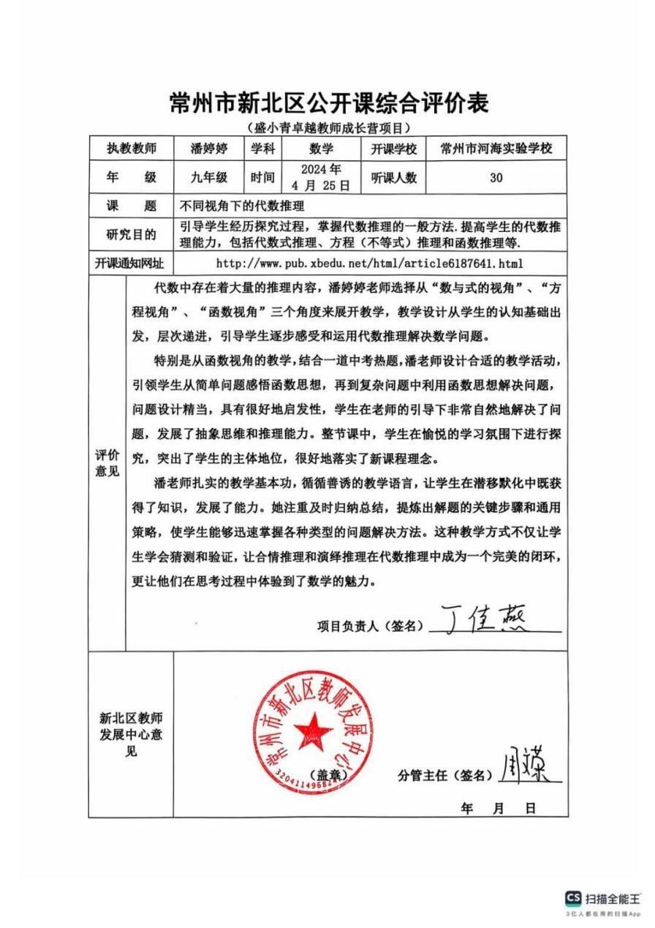
14 | 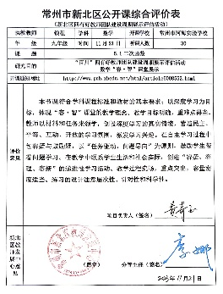
15 | 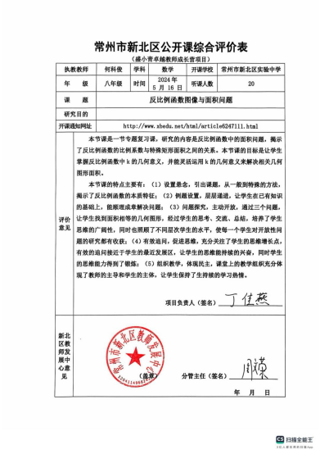
16 | 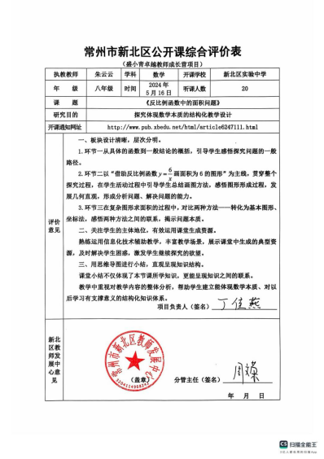
17 | 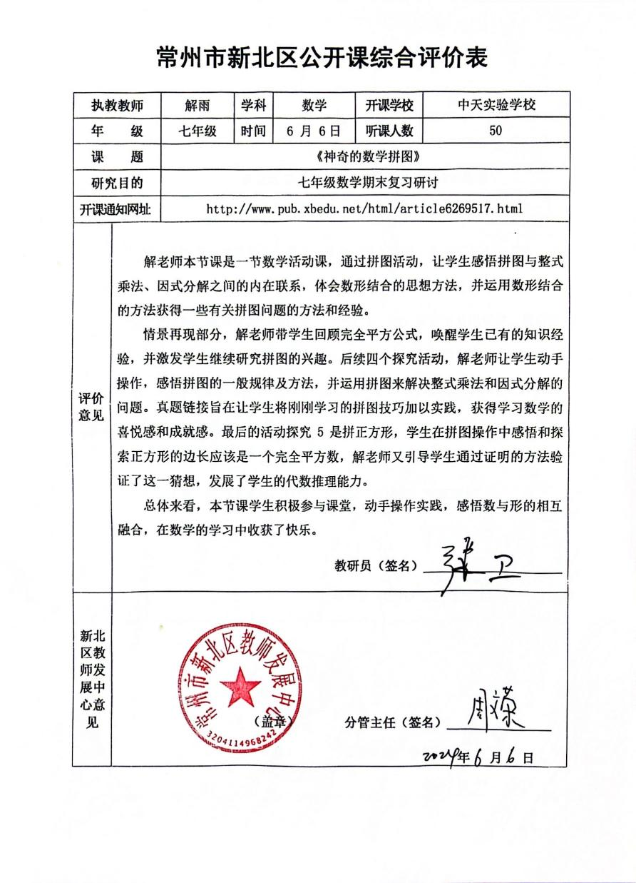
18 | 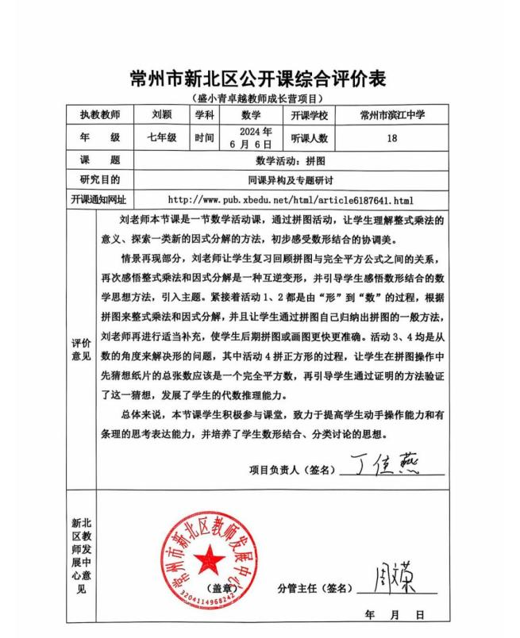
19 | 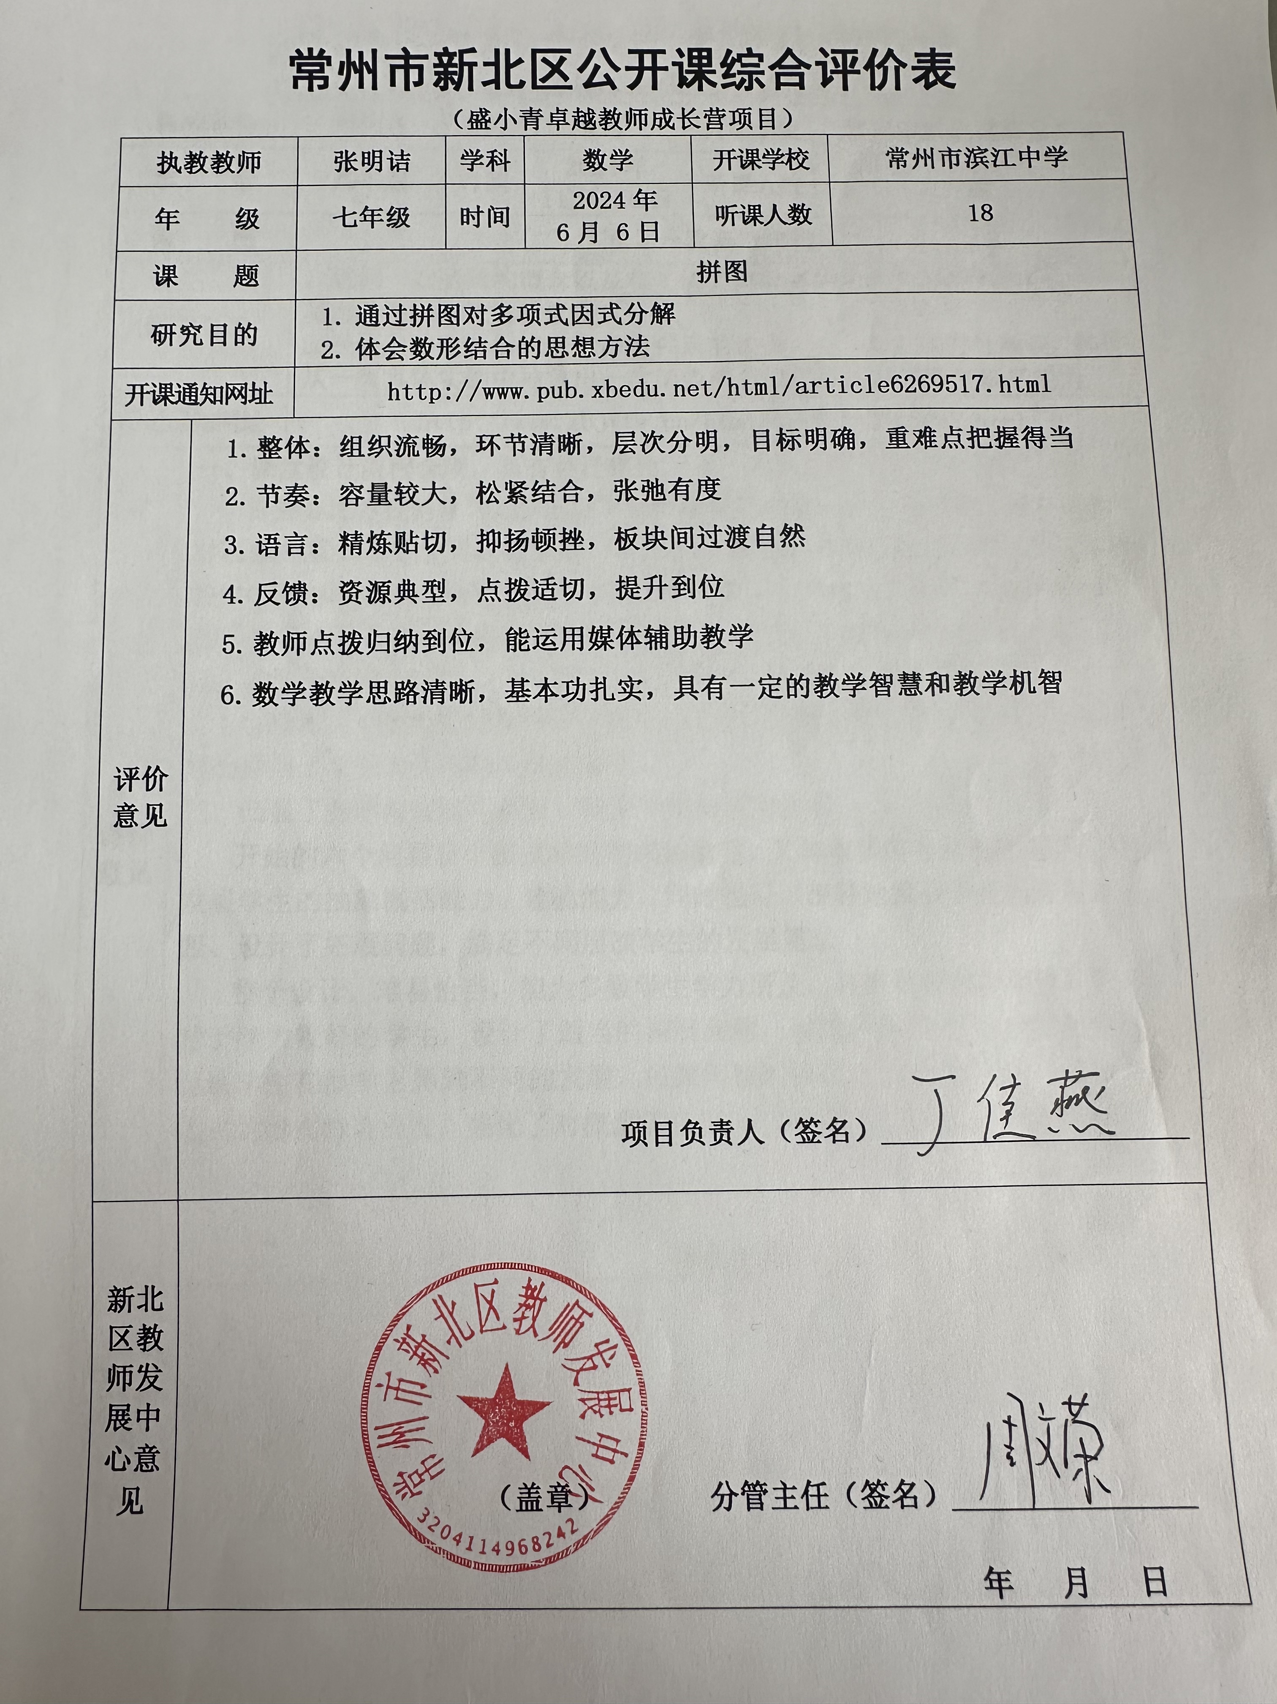
20 | 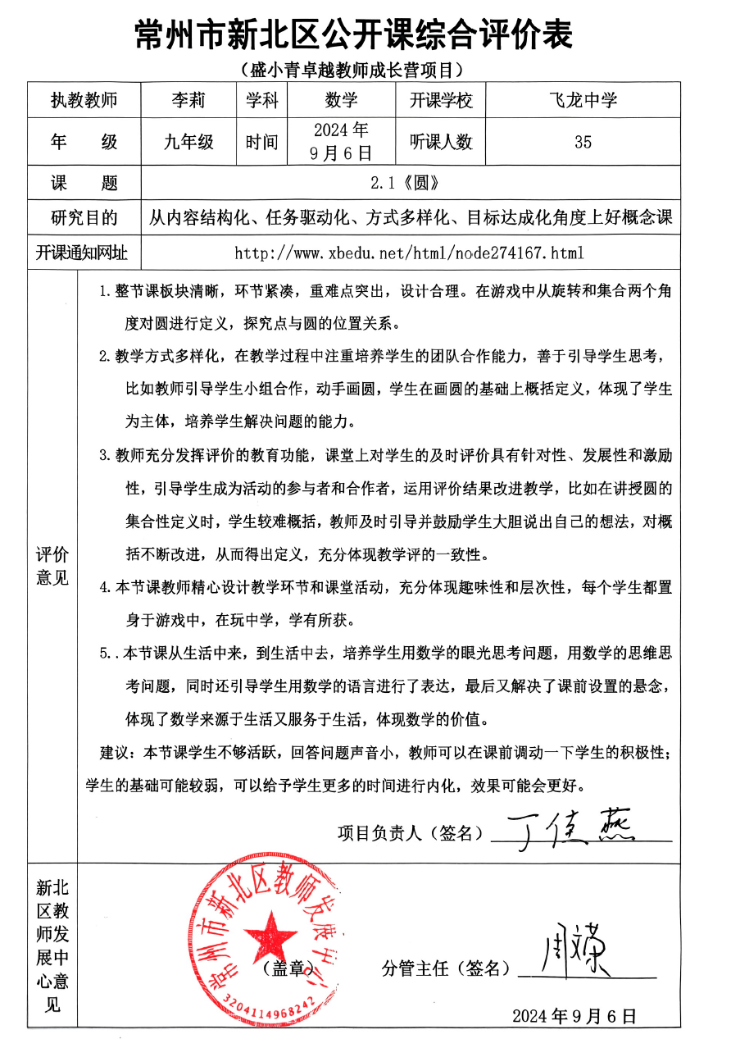
21 | 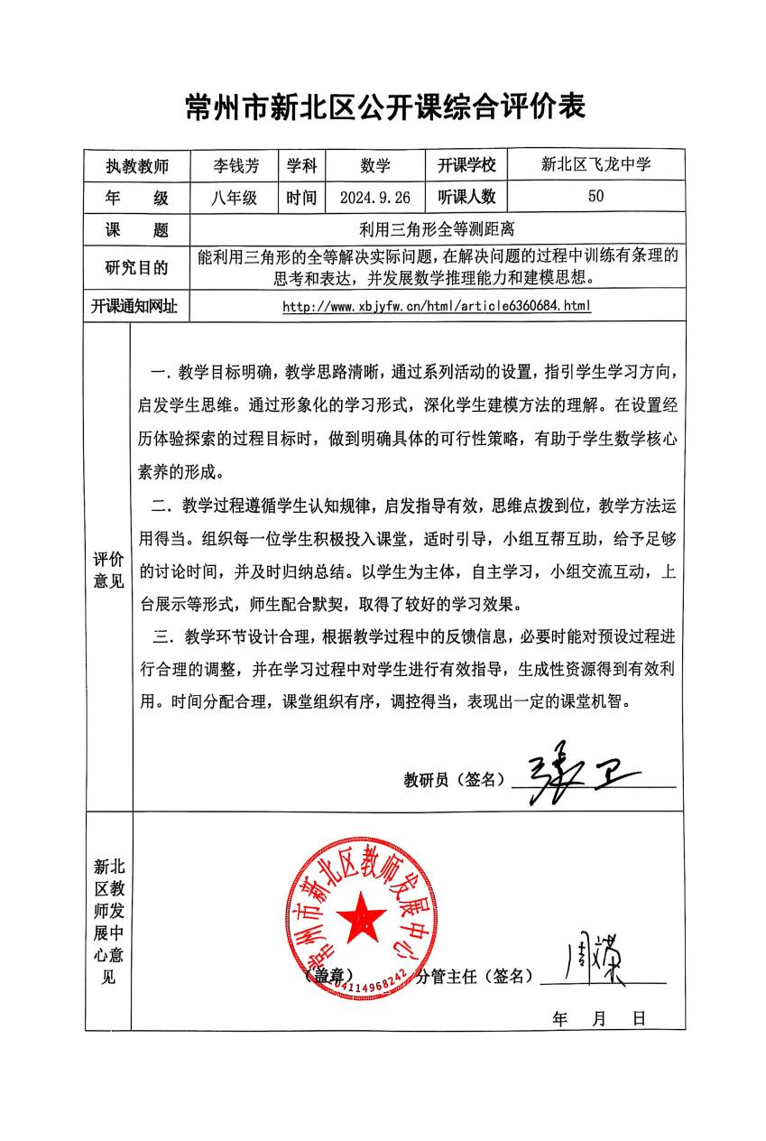
22 | 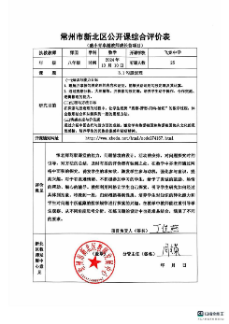
23 | 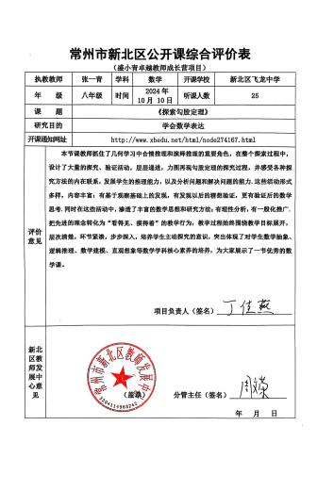
24 | 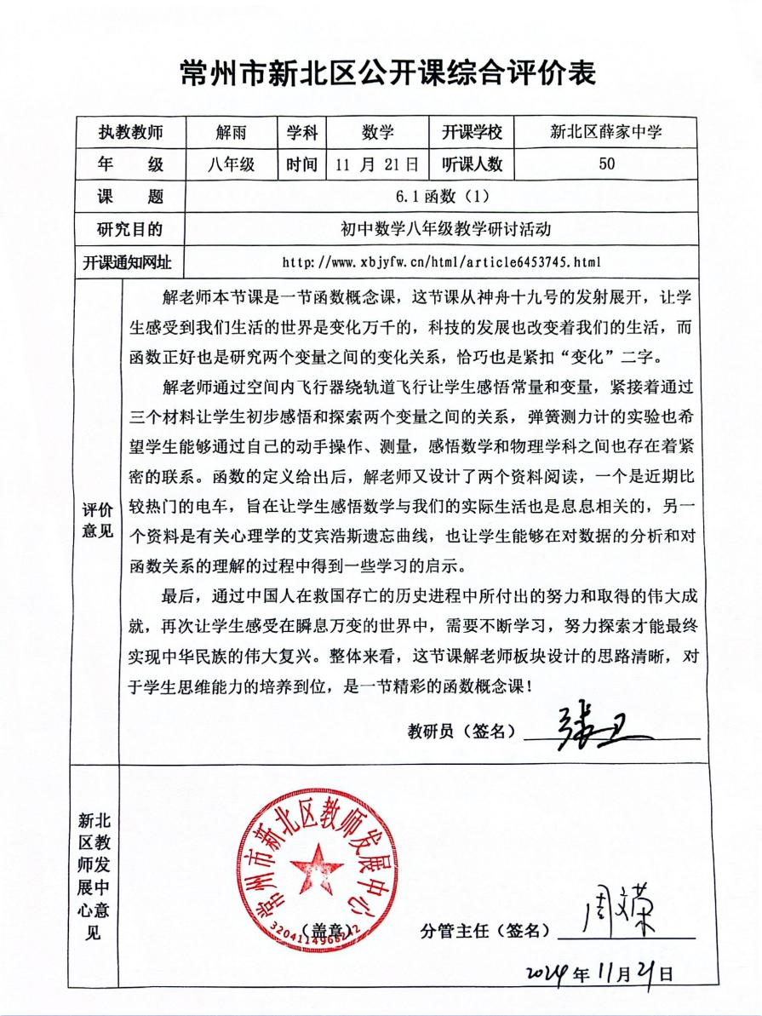
25 | 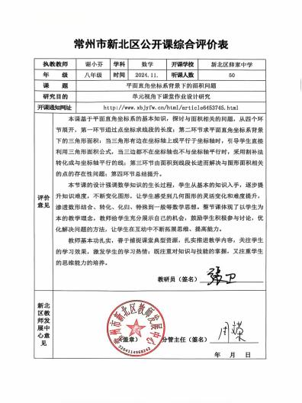
26 | 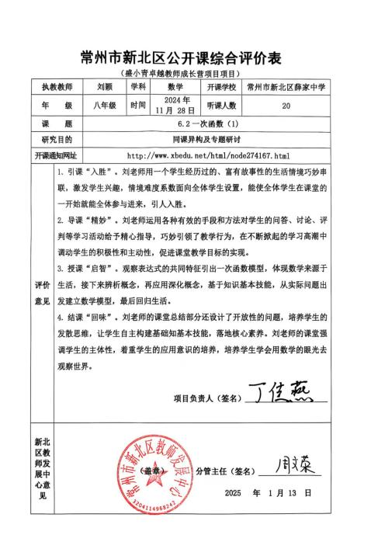
27 | 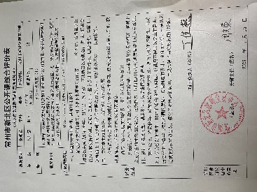
28 | 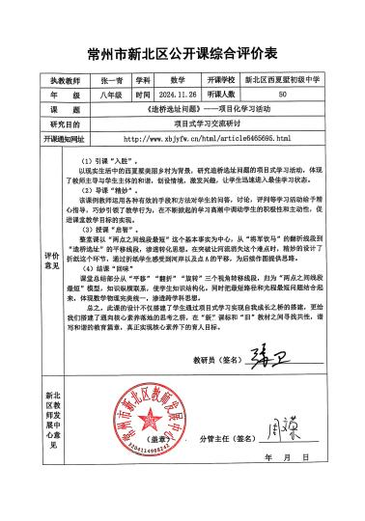
29 | 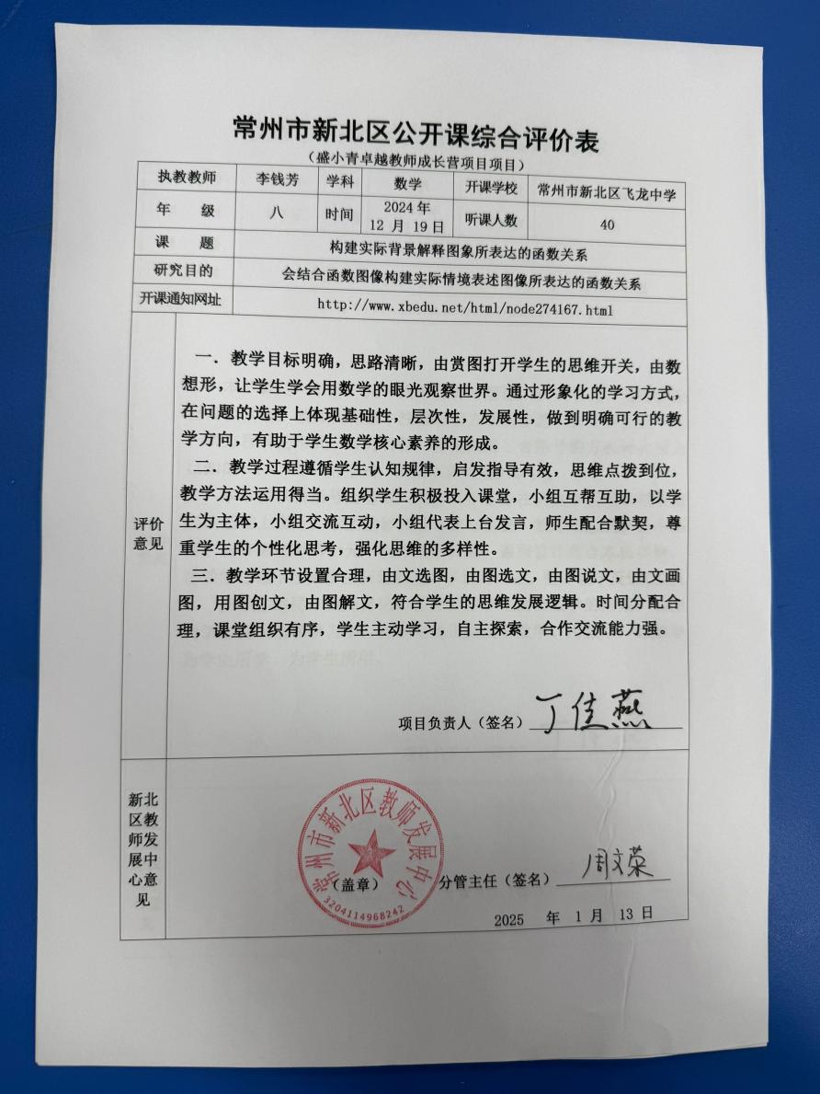
30 | 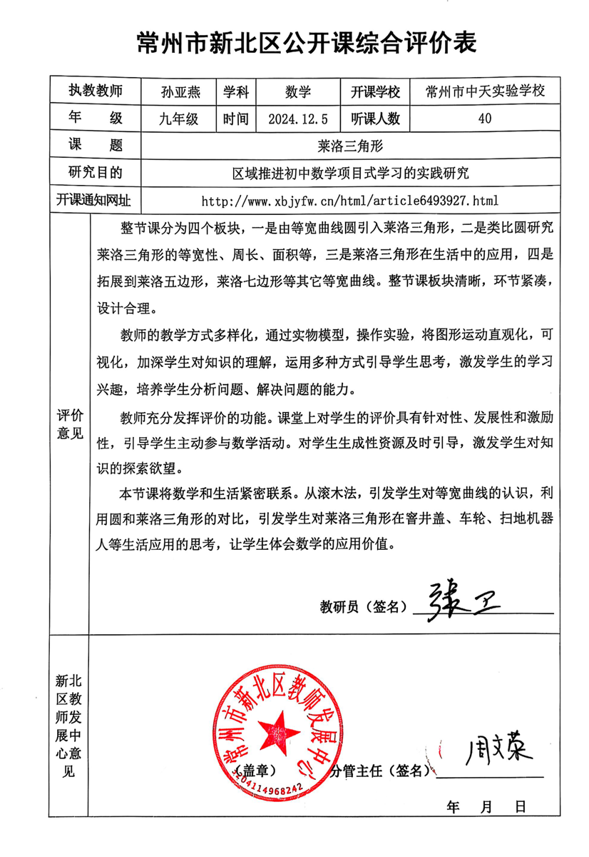
31 | 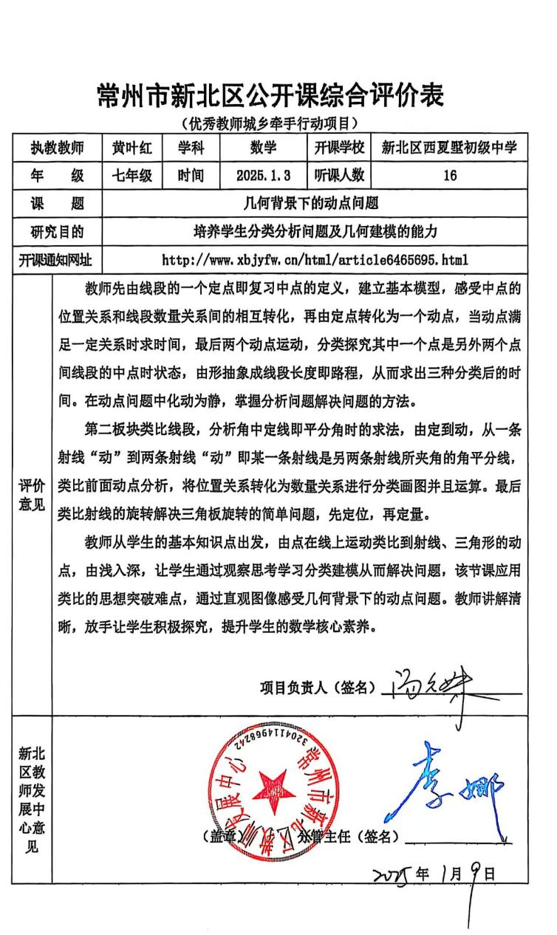
32 | 